丝路商学院大学英语课程设置探究
--以三亚丝路商学院为例
李庭国
三亚学院 海南三亚
【文章摘要】：本文主要探究丝路商学院大学英语课程设置。文章认为，丝路商学院大学英语课程设置应根据学院的实际情况和各专业的需要，按照《大学英语课程教学要求》、《大学英语教学指南》、人才培养目标和大学英语教学目标设计。本文旨在为丝路商学院大学英语提供科学合理的课程设置。
【关键词】：丝路商学院；大学英语；课程设置
1 引言
丝路商学院大学英语课程设置应根据学院的实际情况和各专业的需要，按照《大学英语课程教学要求》（以下简称《课程要求》）、《大学英语教学指南》（以下简称《教学指南》）、人才培养目标和大学英语教学目标设计。满足专业需要、科学合理的大学英语课程设置有利于各专业大学英语教学，有助于实现人才培养目标。
2 三亚丝路商学院
丝路商学院是由中国发展与改革委员会国际合作中心为主协同发起的一个“跨境”高等教育平台。该研究与教育平台以服务国家“一带一路”战略为目标，致力于在拥有65个国家、44亿人口、22万亿美元经济总量的“一带一路”沿线国家构建100家丝路商学院，为多元文化背景下的国际产能合作提供复合型、跨文化的经营管理人才。该平台将引入世界优秀的商学院和优秀的跨国企业资源，产学研多方协同，资源共享，信息互通，为各家丝路商学院和区域经济社会发展提供人才和智力支持服务。丝路商学院将以构建新型商业文明及推进成果转化为宗旨，加力对外输出中国经济发展的新经验和商科教育成果，对内引入全球商科教育的最新结晶，形成中国经济发展沿丝路的区域分享、商学教育研究的各方协同共赢的局面。
三亚丝路商学院是由三亚学院与国家发展与改革委员会国际合作中心合作共建，三亚学院是丝路商学院的首批发起单位。三亚丝路商学院是全球首家挂牌的丝路商学院。三亚丝路商学院将立足海南国际旅游岛，主要面向南海周边国家、东南亚国家以及其他愿意合作的区域院校开展高等教育研究与人才培养、校企融合的双向务实合作。
服务国家战略是大学的重要使命，全球首家丝路商学院的建设是三亚学院作为高校服务国家战略的具体表现。三亚学院将依托丝路商学院搭建国际办学合作新平台，为中国国际产能合作做出积极贡献。以国际化视野和先进教育理念，为培养复合型跨文化经营管理人才做出积极努力和重要贡献。
3 大学英语课程设置
《课程要求》）指出“各高等学校应根据实际情况，按照《课程要求》和本校的大学英语教学目标设计出各自的大学英语课程体系，将综合英语类、语言技能类、语言应用类、语言文化类和专业英语类等必修课程和选修课程有机结合，确保不同层次的学生在英语应用能力方面得到充分的训练和提高。大学英语课程不仅是一门语言基础课程，也是拓宽知识、了解世界文化的素质教育课程，兼有工具性和人文性。因此，设计大学英语课程时也应当充分考虑对学生的文化素质培养和国际文化知识的传授”（教育部高等教育司2007:5），但并未给出具体建议和内容。随后制订的《教学指南》）明确指出：“在大学英语课程体系中，除通用英语外，各级别课程还应包括专门用途英语和跨文化交际等教学内容。不同类别的课程内容在具体教学过程中可以灵活安排，如跨文化交际可以单独设课，也可融入通用英语课程。各高校要根据学校办学定位、人才培养目标和要求设定通用英语、专门用途英语和跨文化交际课程的比例，由此设计丰富多样、各具特色的课程，构建多层次、多类别、个性化的大学英语课程体系。
4 三亚丝路商学院大学英语课程设置
大学英语是三亚丝路商学院开设的一门必修基础课程，其教学目标是全面培养学生的英语综合应用能力，特别是听说能力，使他们在今后的工作和社会交往中能够用英语有效地交流信息；同时培养学生的自主学习能力，帮助他们掌握学习策略，提高学生的跨文化交际能力和批判性思维能力，使他们成为具有国际视野的新型人才，以适应我国社会发展和国际流的需要。
丝路商学院大学英语课程设置以《课程要求》、《教学指南》、人才培养目标和大学英语教学目标为依据，开设行业英语，生活英语和跨文化交际三大类课程（见图1）。让学生在掌握生活英语的基础上，继续学习与本专业相关的行业英语。同时，在整个教学过程中有意识地加入跨文化交际知识，培养学生的跨文化意识，提高学生的社会语言能力和跨文化交际能力，使他们在今后的工作和社会交往中能够用英语有效地交流信息。
目前，三亚丝路商学院共开设三个专业，分别为国际经济与贸易（自贸区贸易管理与服务）以下简称自贸区、工商管理（国际产能合作服务）以下简称国际产能、酒店管理（中外合作办学）以下简称酒店管理。三个专业的大学英语课程设置（见表1）分别为：自贸区开设外贸行业英语、生活英语和跨文化交际课程。国际产能开设能源行业英语、生活英语和跨文化交际课程。酒店管理开设酒店行业英语、生活英语和跨文化交际课程。
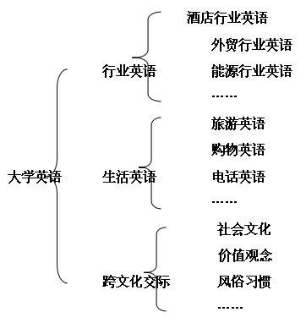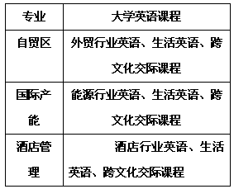
图1丝路商学院大学英语课程设置 表1 三亚丝路商学院各专业大学英语课程设置
5 结语
三亚丝路商学院大学英语课程设置以《课程要求》、《教学指南》、人才培养目标和大学英语教学目标为基本依据。开设的三大类课程以生活英语为基础，以行业英语为重点，以跨文化交际课程为特色。三大类课程密切联系形成了反映三亚丝路商学院专业特色、科学合理的大学英语课程设置，有利于三亚丝路商学院各专业大学英语教学，符合三亚丝路商学院人才培养目标。
文献参考：
[1] 向明有.试论大学英语课程体系建设[J].中国外语，2016(1).
[2] 王守仁.《大学英语教学指南》要点解读[J].外语界，2016(3).
[3] 周学恒，占菊.从《要求》到《指南》：解读《大学英语教学指南》中的课程设置[J]. 中国外语，2016(1).
[4] 武琳.大学英语教学模式与课程建设研究[M].长春:吉林大学出版社,2016.
[5] 陈美华.大学英语“研究型”课程理论与实践:大学英语教学模式与课程建设研究[M].

